Thế hệ lãnh đạo mới đối diện với những thách thức của ngành vận tải biển tương lai
Safety4sea
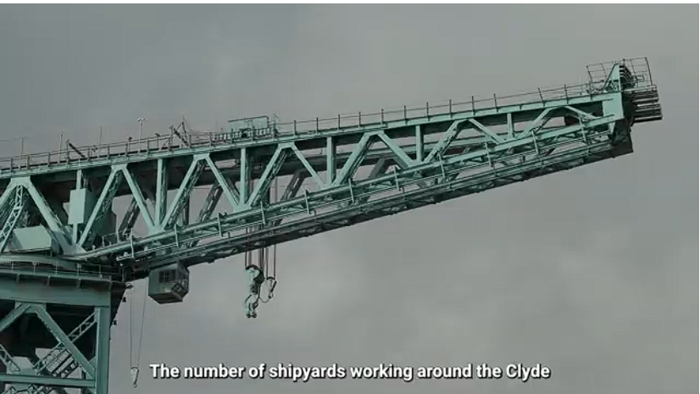
https://youtu.be/Ep9L06lAJZ8
Trong khi IMO tiếp tục cập nhật các quy định về an toàn, thế hệ lãnh đạo tiếp theo của ngành hàng hải đã và đang phải giải quyết những thách thức then chốt, bao gồm động lực đẩy bằng năng lượng hạt nhân và hỗ trợ bằng sức gió, cũng như việc sử dụng an toàn pin lithium-ion và các hệ thống pin hoán đổi được ở trên tàu.
Trước đây, Glasgow từng giống như Trung Quốc ngày nay, với mật độ nhà máy đóng tàu cao dọc theo sông Clyde. Di sản công nghiệp này vẫn còn thể hiện rõ dọc theo dòng sông. An toàn luôn là yếu tố then chốt trong thiết kế tàu, nhưng các công cụ hiện đại, kiến thức tích lũy và nhiều thập kỷ kinh nghiệm hiện nay cho phép triển khai các giải pháp toàn diện, giúp nâng cao đáng kể tiêu chuẩn thiết kế.
Thiết kế tàu vốn mang tính liên ngành, và độ phức tạp ngày càng tăng khi các công nghệ và hệ thống mới được tích hợp. Các học viên cao học ngành thiết kế tàu thủy tại Đại học Strathclyde hiện đang thực hiện một dự án thiết kế tàu chở hàng rời cỡ newcastlemax sử dụng nhiên liệu ammonia.
Như đã trình bày, dự án bao gồm một bài toán kinh doanh nhằm đánh giá tính khả thi về kinh tế và một mô hình 3D của con tàu. Với chi phí nhiên liệu ammonia hiện còn cao, các dự báo đã tính đến khả năng giá giảm trong tương lai, thuế carbon và các ưu đãi xanh, những yếu tố có thể cải thiện hiệu quả tài chính. Các biện pháp tiết kiệm năng lượng như bánh lái gate rudder và tối ưu hóa thân tàu cũng đang được xem xét nhằm giảm tiêu thụ nhiên liệu.
Tàu chạy bằng ammonia cũng liên quan đến các hệ thống phức tạp hơn so với tàu truyền thống, đòi hỏi bố trí buồng lái tối ưu nhằm giảm thiểu sai sót của con người và tăng khả năng tương tác với các hệ thống trên tàu.
Phiên họp thứ 12 của Tiểu ban Thiết kế và Đóng tàu (SDC 12), diễn ra từ ngày 19 đến 23 tháng 1, đã kết thúc với nhiều tiến triển quan trọng. Tiểu ban đã đạt được bước tiến đáng kể trong nhiều lĩnh vực, bao gồm giảm tiếng ồn bức xạ dưới nước, xây dựng quy định an toàn cho tàu sử dụng nhiên liệu thay thế và công nghệ mới, cũng như phát triển các kỹ thuật kiểm tra từ xa phục vụ công tác kiểm tra tàu.
Bên cạnh đó, các nghiên cứu cũng tập trung vào việc tích hợp trí tuệ nhân tạo (AI) vào thiết kế tàu nhằm tăng tốc quá trình thiết kế. Bằng cách mã hóa và giải mã các dạng thân tàu, phương pháp này hướng đến việc tạo ra thiết kế thân tàu hoàn chỉnh từ các thông số kích thước cơ bản.
Một trong những thách thức lớn của hướng nghiên cứu này là thiếu các bộ dữ liệu công khai, do đó các nhà nghiên cứu đang sử dụng nhiều cách biểu diễn dạng thân tàu khác nhau nhằm mở rộng nguồn dữ liệu hiện có.
Song song đó, một dự án khác tập trung vào hành hải tự động, cập cầu, bám tuyến hành trình và tránh va chạm. Dù đã đạt được nhiều tiến bộ, vẫn cần tiếp tục phát triển để nâng cao mức độ tự chủ của tàu.
Qua nhiều năm, thiết kế tàu đã được cải thiện đáng kể, với số liệu ghi nhận cho thấy tai nạn và sự cố tràn dầu giảm xuống. Tuy nhiên, ngày nay các thách thức mới — như các mối đe dọa an ninh mạng, nhiên liệu thay thế và khả năng hồi sinh của động lực hạt nhân — đòi hỏi các công cụ tiên tiến và sự thích ứng thận trọng với những rủi ro mới nổi.
Hiệu suất và an toàn cần được tích hợp ngay từ giai đoạn thiết kế ý tưởng ban đầu để bảo đảm tàu đáp ứng đồng thời yêu cầu về hiệu quả khai thác và an ninh.
----------------------------------------

